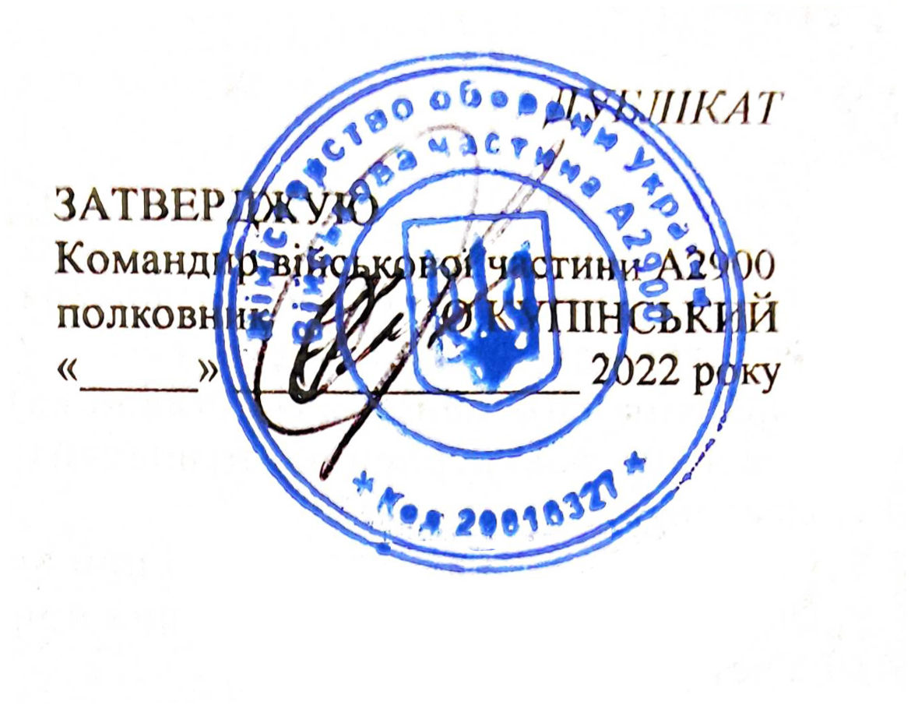

ФОРМУЛЯР
на кулемет
ПКМ
№___________

ПРАВИЛА ВЕДЕННЯ ФОРМУЛЯРІВ
- Формуляр є паспортом кулемета і завжди знаходиться з ним.
- Робити записи у формулярі мають право особи офіцерського составу, котрим уставом дозволено перевіряти зброю.
- Усі записи у формулярі робить охайно, чорнилами або хімічним олівцем.
- На оптичний приціл, як що він додається до зброї ведеться окремий формуляр.
- Кількість пострілів, затримки та способи їх усунення повинні записуватися негайно після закінчення бою чи навчань.
- Особові відомості, до яких немає графи, записують у розділ «Примітки».
- У графі «Підпис» вказувати посаду, звання, прізвище та підпис відповідальної особи.

Кулемет№________________________________________
Станок №_________________________________________
Оптичний приціл №______________________________________
_________________________________________________

Кулемет прийнято і відповідає затвердженої технічної документації.

Кулемет приведено до нормального бою.

Представник ВТК________________________________________

Представник замовника___________________________________

Перелік
індивідуального комплекту ЗІП
Позначення | Найменування | К-ть  На 1  Вир. | примітки
- ЗАПАСНІ ЧАСТИНИ
Зб.3 | Ствол №2 у зборі
5-7  6П6 | Ударник
5-8  6П6 | Викидач
5-9  6П6 | Пружина викидача
5-10  6П6 | Вісь викидача
5-11  6П6 | Штифт вісі викидача
- ІНСТРУМЕНТ ТА ПРИЛАДДЯ
6  6Ю6 | Вибивачка
9  6Ю6 | Викрутка
Сб.  6Ю6 | Шомпол у зборі
Сб.2  6Ю6 | Пристрій для влучання відірваних гільз
Сб.3  6Ю6 | Протирачка
Сб.4  6Ю6 | Йорж
Сб.1-1  6Ю6 | Пенал з кришкою
6Ш5 | Ремінь для носіння стрілецької зброї
6Л16 | Стрічка металева до кулемета ПКМ місткістю на 200 патронів

1 | 2 | 3 | 4
6Ж2М | Короб для патронної стрічки до кулемета ПКМ місткістю на 200 патронів
6Ш25 | Чохол для ЗІП до кулемета ПК
6Ш15 | Чохол до кулемета
6Ш14 | Чохол до запасного ствола
Зб.9  6Т5 | Ремінь переносний
Зб.10  6Т5 | Ремінь в’ючний
Зб.11  6Т5 | Ремінь нагрудний

Зауваження завода-виробника по зброї

Рух зброї

Число,  місяць,  рік | Куди та на якій підставі  передано | Підпис  приймавшого  та здавшого

Рух зброї

Число,  місяць,  рік | Куди та на якій підставі  передано | Підпис  приймавшого  та здавшого

Рух зброї

Число,  місяць,  рік | Куди та на якій підставі  передано | Підпис  приймавшого  та здавшого

Результати перевірки бою

Число,  місяць,  рік | К-ть  пострі-лів | Положення середньої точки попадання | Підпис  приймавшого  бій

Результати перевірки бою

Число,  місяць,  рік | К-ть  пострі-лів | Положення середньої точки попадання | Підпис  приймавшого  бій

Результати перевірки бою

Число,  місяць,  рік | К-ть  пострі-лів | Положення середньої точки попадання | Підпис  приймавшого  бій

Служба

Число,  місяць,  рік | №  стовбура | К-ть  затримок | Число  Пострі-  лів | Рід затримок

зброї

та поломок | Спосіб усунення затримок | Підпис

Служба

Число,  місяць,  рік | №  стовбура | К-ть  затримок | Число  Пострі-  лів | Рід затримок

зброї

та поломок | Спосіб усунення затримок | Підпис

Служба станка

Число,  місяць,  рік | Несправності та ушкодження.  Причини появи | Спосіб усунення несправності | Підпис

Служба станка

Число,  місяць,  рік | Несправності та ушкодження.  Причини появи | Спосіб усунення несправності | Підпис

Огляд зброї та станка

Число,  місяць,  рік | Результат огляду | Підпис

Огляд зброї та станка

Число,  місяць,  рік | Результат огляду | Підпис

Відомості про ремонт зброї та станка

Відомості про ремонт зброї та станка

Відомості про ремонт зброї та станка

ПРИМІТКИ

ПРИМІТКИ

ПРИМІТКИ

ПРИМІТКИ

ПРИМІТКИ

ПРИМІТКИ

